Фамилия, имя, отчество –

Группа –

Вопрос 1
К какому типу электростанций относится ГРЭС?

Варианты ответов
- гидравлические
- тепловые
- атомные
- геотермальные

Вопрос 2
На каких электростанциях производится наибольшее количество электроэнергии в России?

Варианты ответов
- гидравлических
- альтернативных
- атомных
- тепловых

Вопрос 3
На сколько процентов используется гидропотенциал России?

Вопрос 4
В каком городе была построена первая в мире АЭС в 1954 году? (ответ укажите в именительном падеже)

Вопрос 5
Верно ли следующее утверждение. Электроэнергия, производимая в России, составляет 10 % мирового производства электроэнергии.

Варианты ответов
- нет
- да

Вопрос 6
Напишите название единственной в России приливной электростанции, находящейся на Кольском полуострове.
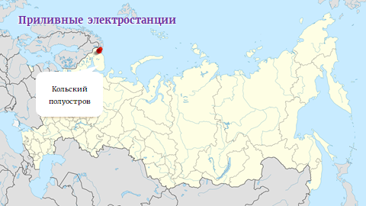

Вопрос 7
Выберите верные утверждения про ТЭС в России.

Варианты ответов
- ТЭС используют невозобновимые энергетические ресурсы и дают мало твёрдых и газообразных отходов.
- ТЭС очень плохо регулируются, для их остановки и запуска требуется очень много времени.
- Время строительства ТЭС составляет 15-20 лет.
- ТЭС могут работать на разных видах топлива.

Вопрос 8
Выберите верные утверждения про АЭС в России.

Варианты ответов
- Полностью разработаны технологии утилизации отходов, которые образуются при работе АЭС.
- При безаварийной работе атомные электростанции оказывают незначительное воздействие на окружающую среду.
- Требуют постоянных и больших поставок топлива.
- Станции плохо регулируются: для их остановки и включения требуется несколько недель.

Вопрос 9
Соотнесите название электростанции с её типом (ГЭС, ТЭС и т.д.).
- Курская –
- Волгоградская –
- Менделеевская –
- Саяно-Шушенская –
- Билибинская –
- Сургутская –
- Рефтинская –

Вопрос 10
Верно ли следующее утверждение, что Россия по производству электроэнергии занимает 4-ое место в мире после США, Японии и Китая.

Варианты ответов
- да
- нет

Вопрос 11

Что называется энергетикой?
отрасль народного хозяйства, занятая получением электрической энергии;
отрасль народного хозяйства, занятая получением горячей воды;
отрасль народного хозяйства, занятая превращением энергии из видов, в которых она широко встречается в природе, в виды, в которых она больше всего нужна для различных целей;
отрасль народного хозяйства, занятая превращением кинетической энергии в электрическую.

Вопрос 12

Что является рабочим телом на ТЭС, работающей на органическом топливе?
газы;
вода;
перегретый пар;
насыщенный пар.

Вопрос 13

Для чего нужна паровая турбина на ТЭС?
для сжигания топлива;
для получения пара;
для получения механической энергии;
для выработки электрической энергии.

Вопрос 14

Какая энергия называется первичной?
энергия, непосредственно извлекаемая в природе (топлива, воды, ветра, солнца, тепла Земли, ядерная);
электрическая энергия;
энергия пара;
механическая энергия.

Вопрос 15

Какие виды основных энергетических ресурсов Вы знаете?
ядерная энергия, органическое топливо, энергия Земли;
химическая энергия топлива, атомная энергия, водная энергия, энергия излучения солнца, энергия ветра;
энергия солнца, энергия ветра;
энергия воды, энергия деления урана.

Вопрос 16

В каких регионах РФ добывается газ?
о. Ямал, Камчатка, Краснодарский край;
Центрально-Европейская часть, Сахалин;
Архангельская область, Кольский п-ов;
Западная Сибирь, Восточная Сибирь, Уральский район, Поволжский регион, Красноярский край, Республика Саха.

Вопрос 17

Какие элементы твердого топлива являются горючими?
азот;
сера и зола:
углерод и водород;
азот и кислород.

Вопрос 18

Какие элементы твердого топлива являются нежелательными примесями?
углерод и азот;
сера и водород;
зола и углерод;
сера, зола, влага.

Тест отправить на адрес sh_ik@mail.ru

